作者:唐海湘

模块名:社会缴费模块
导航下拉名_1:社会缴费
导航名_1:社会缴费
功能名字_1:列表 功能类型:网格 (有网格)
加上一个字段 ：id 文本框 设置隐藏
字段名称_1:缴费所属时期
字段名称_2:纳税人名称
字段名称_3:单位社保号
字段名称_4:姓名
字段名称_5:身份证明号码
字段名称_6:证件号
字段名称_7:个人社保号
字段名称_8:单位合计
字段名称_9:个人合计
字段名称_10:应缴金额

功能名称_2:添加 功能类型:编辑
字段名称_1:缴费所属时期年 标签类型:下拉数字框 必填
字段名称_1:缴费所属时期月 标签类型:下拉框(01,02,03,04,05,06,07,08,09,10,11,12) 必填
字段名称_2:纳税人名称 标签类型:文本框 必填
字段名称_3:单位社保号 标签类型:文本框 非必填
字段名称_4:姓名 标签类型:文本框 必填
字段名称_5:身份证明号码 标签类型:文本框 非必填
字段名称_6:证件号 标签类型:文本框 非必填
字段名称_7:个人社保号 标签类型:文本框 非必填
字段名称_8:基本养老保险计费工资 标签类型:数字框 非必填 默认0.00
字段名称_9:基本养老保险单位 标签类型:数字框 非必填 默认0.00
字段名称_10:基本养老保险个人 标签类型:数字框 非必填 默认0.00
字段名称_11:工伤保险计费工资 标签类型:数字框 非必填 默认0.00
字段名称_12:工伤保险单位 标签类型:数字框 非必填 默认0.00
字段名称_13:工伤保险个人 标签类型:数字框 非必填 默认0.00
字段名称_14:失业保险计费工资 标签类型:数字框 非必填 默认0.00
字段名称_15:失业保险单位 标签类型:数字框 非必填 默认0.00
字段名称_16:失业保险个人 标签类型:数字框 非必填 默认0.00
字段名称_17:社会医疗保险计费工资 标签类型:数字框 非必填 默认0.00
字段名称_18:社会医疗保险单位 标签类型:数字框 非必填 默认0.00
字段名称_19:社会医疗保险个人 标签类型:数字框 非必填 默认0.00
字段名称_20:重大疾病医疗补助计费工资 标签类型:数字框 非必填 默认0.00
字段名称_21:重大疾病医疗补助单位 标签类型:数字框 非必填 默认0.00
字段名称_22:重大疾病医疗补助个人 标签类型:数字框 非必填 默认0.00
字段名称_23:生育保险计费工资 标签类型:数字框 非必填 默认0.00
字段名称_24:生育保险单位 标签类型:数字框 非必填 默认0.00
字段名称_25:生育保险个人 标签类型:数字框 非必填 默认0.00

功能名称_3:编辑 功能类型:编辑
加上一个字段 ：id 文本框 设置隐藏
字段名称_1:缴费所属时期年 标签类型:下拉数字框 必填
字段名称_1:缴费所属时期月 标签类型:下拉框(01,02,03,04,05,06,07,08,09,10,11,12) 必填
字段名称_2:纳税人名称 标签类型:文本框 必填
字段名称_3:单位社保号 标签类型:文本框 非必填
字段名称_4:姓名 标签类型:文本框 必填
字段名称_5:身份证明号码 标签类型:文本框 非必填
字段名称_6:证件号 标签类型:文本框 非必填
字段名称_7:个人社保号 标签类型:文本框 非必填
字段名称_8:基本养老保险计费工资 标签类型:数字框 非必填 默认0.00
字段名称_9:基本养老保险单位 标签类型:数字框 非必填 默认0.00
字段名称_10:基本养老保险个人 标签类型:数字框 非必填 默认0.00
字段名称_11:工伤保险计费工资 标签类型:数字框 非必填 默认0.00
字段名称_12:工伤保险单位 标签类型:数字框 非必填 默认0.00
字段名称_13:工伤保险个人 标签类型:数字框 非必填 默认0.00
字段名称_14:失业保险计费工资 标签类型:数字框 非必填 默认0.00
字段名称_15:失业保险单位 标签类型:数字框 非必填 默认0.00
字段名称_16:失业保险个人 标签类型:数字框 非必填 默认0.00
字段名称_17:社会医疗保险计费工资 标签类型:数字框 非必填 默认0.00
字段名称_18:社会医疗保险单位 标签类型:数字框 非必填 默认0.00
字段名称_19:社会医疗保险个人 标签类型:数字框 非必填 默认0.00
字段名称_20:重大疾病医疗补助计费工资 标签类型:数字框 非必填 默认0.00
字段名称_21:重大疾病医疗补助单位 标签类型:数字框 非必填 默认0.00
字段名称_22:重大疾病医疗补助个人 标签类型:数字框 非必填 默认0.00
字段名称_23:生育保险计费工资 标签类型:数字框 非必填 默认0.00
字段名称_24:生育保险单位 标签类型:数字框 非必填 默认0.00
字段名称_25:生育保险个人 标签类型:数字框 非必填 默认0.00

功能名称_4:删除 功能类型: 删除
温馨提示：确定删除这条数据么？
功能名称_5:查看明细
字段名称_1:缴费所属时期
字段名称_2:纳税人名称
字段名称_3:单位社保号
字段名称_4:姓名
字段名称_5:身份证明号码
字段名称_6:证件号
字段名称_7:个人社保号
字段名称_8:基本养老保险计费工资
字段名称_9:基本养老保险单位
字段名称_10:基本养老保险个人
字段名称_11:工伤保险计费工资
字段名称_12:工伤保险单位
字段名称_13:工伤保险个人
字段名称_14:失业保险计费工资
字段名称_15:失业保险单位
字段名称_16:失业保险个人
字段名称_17:社会医疗保险计费工资
字段名称_18:社会医疗保险单位
字段名称_19:社会医疗保险个人
字段名称_20:重大疾病医疗补助计费工资
字段名称_21:重大疾病医疗补助单位
字段名称_22:重大疾病医疗补助个人
字段名称_23:生育保险计费工资
字段名称_24:生育保险单位
字段名称_25:生育保险个人
字段名称_26:单位合计
字段名称_27:个人合计
字段名称_28:应缴金额

功能名称_6:导入

功能名称7:导出
搜索字段1：开始日期 标签：日期框 （年月日）
搜索字段1：结束日期 标签：日期框 （年月日）
搜索字段2：缴费公司 标签：手填下拉框
搜索字段3：缴费个人 标签：手填下拉框
功能名称8：汇总
搜索字段1：开始日期 标签：日期框 （年月日）
搜索字段1：结束日期 标签：日期框 （年月日）
搜索字段2：缴费公司 标签：手填下拉框
搜索字段3：缴费个人 标签：手填下拉框

如果日期填了，缴费公司和缴费个人都没填， 汇总表头：（缴费所属时期/应缴金额）
如果缴费公司和缴费个人填了， 汇总表头：（缴费所属时期/纳税人名称/姓名/应缴金额）
功能名称9：生成记账凭证
多选列表，发送id数组到后台
图中的借款金额改成借方金额
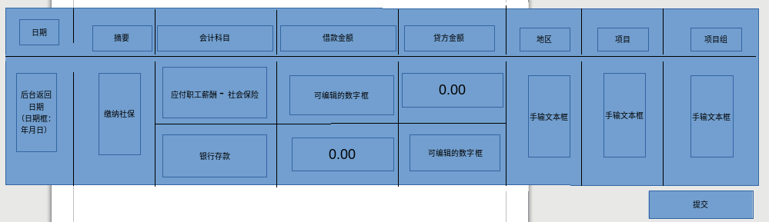

财务修改：
一、社会缴费模块 添加功能:
1.导入exce,导入excel模板，导出excel
二、增加设置界面，有列表和编辑功能
三、修改权限，添加模块设置权限，添加下拉导航权限，添加功能导航权限

